
Об установлений границы села Кокжыра района Аксуат области Абай
Совместные постановление акимата района Аксуат от 1 сентября 2023 года № 334 и решение маслихата района Аксуат области Абай от 1 сентября 2023 года № 6/11-VIII. Зарегистрировано Департаментом юстиции области Абай 7 сентября 2023 года № 116-18
В соответствии с подпунктом 3) статьи 12 Закона Республики Казахстан "Об административно-территориальном устройстве Республики Казахстан", статьями 6 и 31 Закона Республики Казахстан "О местном государственном управлении и самоуправлении в Республике Казахстан", пунктом 5 статьи 108 "Земельного кодекса Республики Казахстан", акимат района Аксуат ПОСТАНОВЛЯЕТ и маслихат района Аксуат РЕШИЛ:
1. Установить границы села Кокжыра района Аксуат области Абай общей площадью 8621,3 гектар согласно приложению.
2. Настоящее совместное постановление и решение вводится в действие по истечении десяти календарных дней после дня его первого официального опубликования.
Аким района Аксуат
А. Смаилов
Председатель маслихата
Ж. Оразгалиев
Приложение к совместному
постановлению и решению
Акимат района Аксуат
от 1 сентября 2023 года № 334
и маслихата района Аксуат
от 1 сентября 2023 года
№ 6/11-VIII
Карта границ села Кокжыра района Аксуат
общей площадь границей - 8621,3 гектар

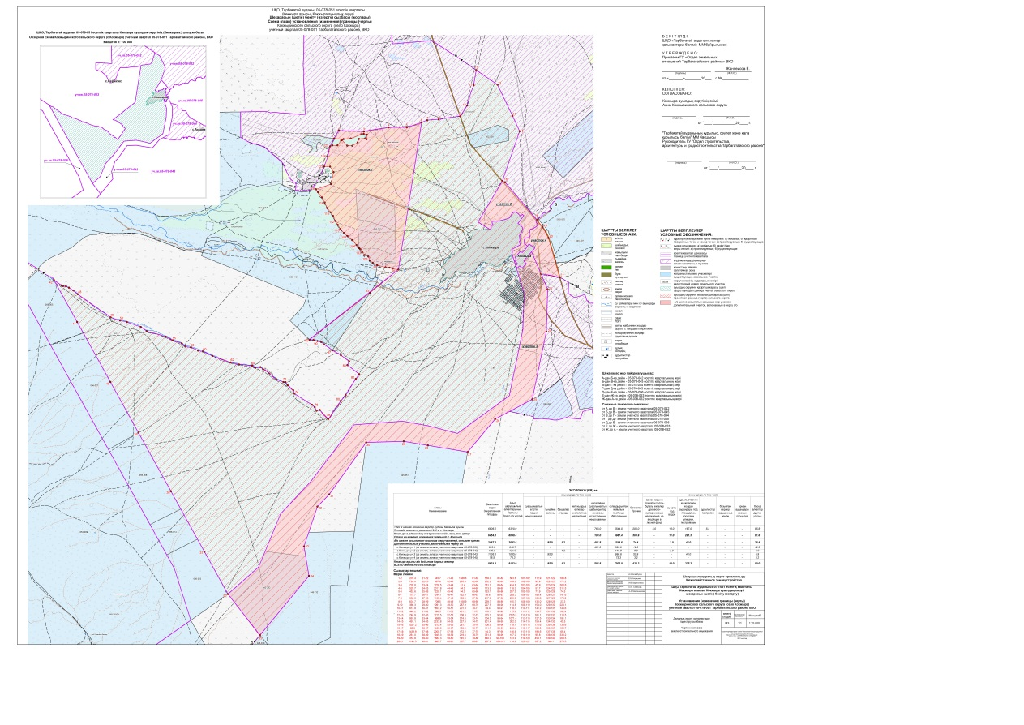

© 2012. РГП на ПХВ «Институт законодательства и правовой информации Республики Казахстан» Министерства юстиции Республики Казахстан

